

**ANEXO I**

**PROYECTOS DE REFERENCIA**

**TALLER DE DESARROLLO DE APLICACIONES CON MACHINE LEARNING**

|  |  |
| --- | --- |
| **CASO PROPUESTO 02** |  |
| **TÍTULO:** “Predicción y reporte de Ventas de una tienda de zapatillas” | **TIPO:** Web |

1. **DESCRIPCIÓN:**

Una tienda de zapatillas se enfrenta al desafío de predecir sus ventas mensuales con mayor precisión para tomar decisiones informadas sobre su inventario y estrategias de marketing. El objetivo principal es visualizar el rendimiento de sus productos más vendidos a través de un tablero (Dashboard) interactivo.

Para abordar este desafío, la tienda decide realizar un estudio en profundidad y desarrollar herramientas que mejoren su capacidad de gestión de ventas.

1. **COMPONENTES CLAVES:**

**Parte 1:** Predicción de Ventas Mensuales.

* + **Modelo Machine Learning:** La tienda ha recopilado datos históricos de ventas mensuales a lo largo de varios años. Estos datos incluyen el número de mes y las ventas totales de zapatillas en ese mes. Utilizarán estos datos en una implementación del modelo de Regresión Lineal Simple de la Librería de TensorFlowJS.

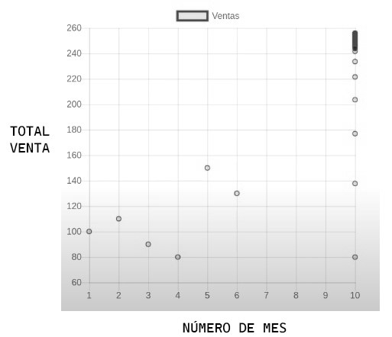

El modelo se evaluará utilizando métricas como el error cuadrático medio (MSE) para garantizar la precisión.

* + **Datos de Entrenamiento:** los parámetros históricos de entrada para X y Y que usará el modelo deberán ser cargados desde un archivo CSV o desde la base de datos, considerando X: “Numero de Mes” y Y: “total Venta Mes”.

El número de mes que se desea predecir será ingresado desde un componente tipo lista desde la interfaz gráfica; dicho valor deberá ser procesado en tiempo real mostrando un gráfico y el valor estimado esperado.

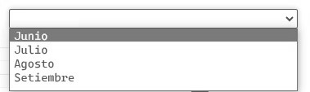

**Parte 2:** Creación del Dashboard de ventas.

* + **Base de Datos de Ventas:** La tienda utiliza una base de datos MySQL para registrar cada venta individual de productos, incluyendo detalles como el código de producto vendido, la fecha y la cantidad.

* + **Análisis de los 5 Productos Más Vendidos**: Se utilizará para identificar los 5 productos más vendidos a través de consultas a la base de datos.

* + **Creación de un Tablero Interactivo:** Utilizando HTML5 y JavaScript, se desarrollará un tablero interactivo que muestre las ventas mensuales por producto para los 5 productos principales. Los datos se extraerán de la base de datos MySQL y se presentarán de manera visualmente atractiva en el tablero.

**Importante:** *Para la facilidad y presentación profesional del Dashboard si fuera necesario puede usar plantillas web gratuitas de Administración basado en Bootstrap y HTML5.*

Este caso de estudio combina la predicción de ventas mensuales mediante la Regresión Lineal Simple con la creación de un tablero interactivo de ventas por producto, todo implementado utilizando tecnologías web que permitirán a la tienda mejorar su capacidad de análisis y toma de decisiones en tiempo real.

1. **LENGUAJES Y HERRAMIENTAS:**

|  |  |  |
| --- | --- | --- |
| • | PHP |  |
| • | JavaScript |  |
| • | SQL |  |
| • | HTML |  |
| • | CSS |  |

1. **FUNDAMENTOS NECESARIOS:**

|  |  |
| --- | --- |
| Algoritmos y programación | II Semestre |
| Bases de datos | II y III Semestre |
| Frontend Developer | II Semestre |
| Backend Developer | III Semestre |
| Módulos y paquetes para Machine Learning | IV Semestre |
| Algoritmos para IA/ Regresión Lineal/TensorFlow | IV Semestre |
| Fullstack Developer | V Semestre |
| Control de versiones en desarrollo de software | V Semestre |
| Integración de modelos ML con software web | V Semestre |

1. **CONCEPTO DEL RESULTADO:**

Imagen referencial

